TEHNISKĀ SPECIFIKĀCIJA Nr. TS 1607.010 v1

Sprūdatslēga kombinētā, komplekts
Nr. | Apraksts | Minimālā tehniskā prasība | Piedāvātās preces konkrētais tehniskais apraksts | Avots | Piezīmes
Vispārīgā informācija
 | Ražotājs (nosaukums, atrašanās vieta). | Norādīt informāciju
 | 1607.010 Sprūdatslēga kombinētā, komplekts | Norādīt pilnu preces tipa apzīmējumu
 | Preces marķēšanai pielietotais EAN kods, ja precei tāds ir piešķirts | Norādīt vērtību
 | Norādīt vai, izmantojot EAN kodu, ražotājs piedāvā iespēju saņemt digitālu tehnisko informāciju par preci (tips, ražotājs, tehniskie parametri, lietošanas instrukcija u.c.) | Norādīt informāciju
 | Parauga piegādes laiks tehniskajai izvērtēšanai (pēc pieprasījuma), darba dienas | Norādīt vērtību
Standarti
 | Atbilstība standartam ISO 3318:2016 Assembly tools for screws and nuts Open-ended wrenches, box wrenches and combination wrenches Maximum widths of heads | Atbilst
Dokumentācija
 | Pielikumā, kā atsevišķs fails Iesniegts preces attēls, kurš atbilst sekojošām prasībām:  - ".jpg" vai “.jpeg” formātā;  - izšķiršanas spēja ne mazāka par 2Mpix;  - ir iespēja redzēt visu produktu un izlasīt visus uzrakstus uz tā;  - attēls nav papildināts ar reklāmu. | Atbilst
Tehniskā informācija
 | Korpuss izgatavots no hroma vanādija tērauda | Atbilst
 | Radziņa tipa atslēga vienā galā | Atbilst
 | Divpadsmit stūru zvaigzne ar sprūdrata mehānismu otrā galā | Atbilst
Konstrukcija
 | Radziņa tipa atslēga minimālā komplektācija | 8, 9, 10, 12, 13, 14, 17, 19mm
 | Divpadsmit stūru zvaigzne minimālā komplektācija | 8, 9, 10, 12, 13, 14, 17, 19mm
 | Vienvirziena sprūdrata mehānisms | Atbilst
 | Atslēgas darba gali nav novirzīti | Atbilst
 | Atslēgas ievietotas kopējā ietvarā ar individuālām fiksācijas ligzdām | Atbilst
 | Individuālas visu elementu fiksācijas vietas | Atbilst

Attēlam ir informatīvs raksturs

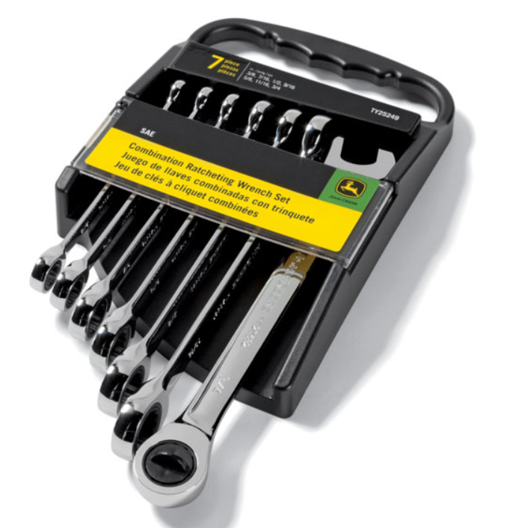

Precīzs avots, kur atspoguļota tehniskā informācija (instrukcijas nosaukums un lapaspuse)
AS “Sadales tīkls” materiālu kategorijas nosaukums un numurs

